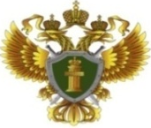

ПРОКУРАТУРА КРАСНОПЕРЕКОПСКОГО РАЙОНА Г.ЯРОСЛАВЛЯ

«СТОП – МОШЕННИК!»

Ярославль
2021 год
